Český střelecký svaz, Sportovně střelecký klub č.0260
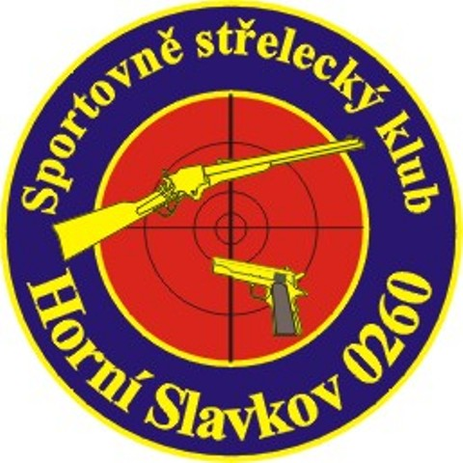

PROPOZICE

KARLOVARSKÁ MALORÁŽKA
7.KOLO KV LIGY

Druh soutěže: Soutěž jednotlivců zařazená v kalendáři ČSS do kategorie II.
Pořadatel: SSK Horní Slavkov, o.s. č.0260

Datum konání: NEDĚLE 2.10.2011

Místo konání: Střelnice SSK Karlovy Vary – Březová
Disciplíny: LM, SM 60
LM, SM 3 x 20
Kategorie: Muži,junioři,senioři
Ženy,juniorky,dorost

Organizační výbor:

Ředitel soutěže: Bohumil Polívka
Hospodář: Dana Zdanovcová
Hlavní rozhodčí: Pavel Nöbauer – A 0321
PHK a sbor
rozhodčích: deleguje SSK
Podmínky účasti: Členové ČSS, AVZO a ostatních SK s platným členským průkazem
Startovné: 150,- Kč za disciplínu
Zbraně a střelivo: vlastní
Přejímka zbraní: kontrola zbraní a dokladů – namátkově na palebné čáře

Časový rozvrh: od 8.00 hod prezentace
8.30 hod. zahájení závodu
9.00 hod. začátek 1.směny LM,SM 60
10.30 hod. začátek 2.směny LM,SM 60
12.30 hod. vyhlášení LM,SM 60
13.00 hod. LM,SM 3x20

Protesty: Podle PSS do 10 minut po zveřejnění výsledků s vkladem 500,-Kč písemně hlavnímu
rozhodčímu.
Hosp.ustanovení: Závodníci se soutěže zúčastňují na vlastní náklady nebo na náklady vysílajícího
SSK.
Hodnocení: Do 3.místa v kategorii.
Technická ustanovení: Střelnice je vybavena stojany na dalekohled a podložkami pod střelce. Střílí se na
terčový převíjecí pás 4 nástřelné + po 2 závodních ranách do terče.

Občerstvení: Základní občerstvení na střelnici.
Pojištění: Pořádající SSK je pojištěn v odpovědnosti za škodu pojistkou ČSS u Kooperativy a.s.
Zdrav.zabezpečení: nemocnice Karlovy Vary.

Informace a Do 1.10.2011 na tel. 734 372 143 – Bohouš Polívka
přihlášky: e-mail: ssk0260@seznam.cz

SSK si vyhrazuje možnost případných změn v propozicích. Bohumil Polívka
předseda SSK 0260

